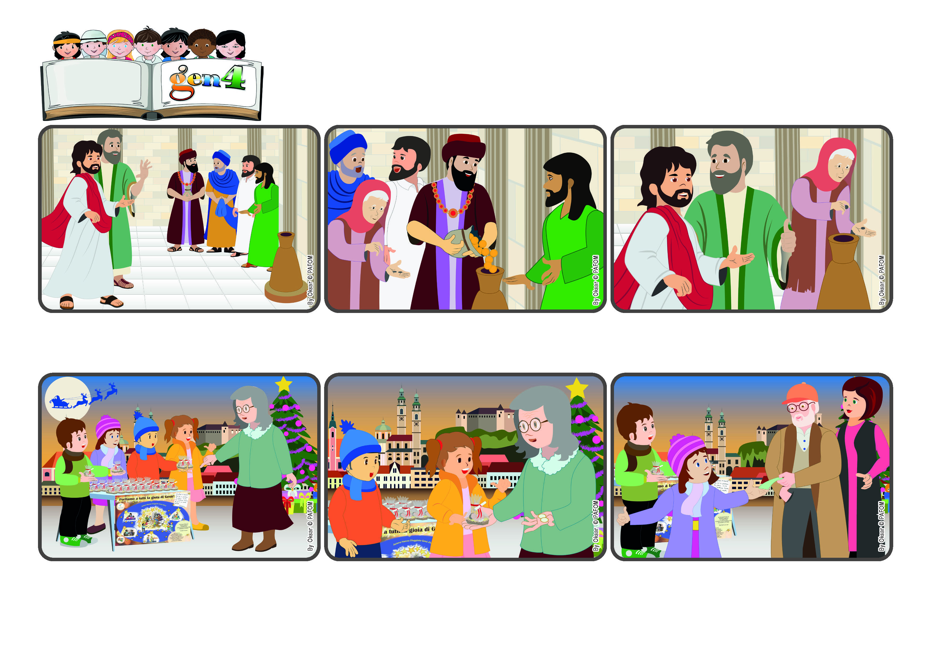

**Possiamo sempre dare qualcosa**

**Parola di Vita**

(**NOVEMBRE 2024**, dalla liturgia di domenica 10 novembre, XXXII.a tempo ordinario)

**"Questa nella sua povertà vi ha messo tutto quello che aveva,**

**tutto quanto aveva per vivere" (Mc 12,44).**

Ma noi abbiamo capito che non possedeva altro, e glieli abbiamo ridati. Lei con le lacrime agli occhi ci ha ringraziato tanto. Poco dopo, è passato un signore che ci ha lasciato 10 euro! Gesù è proprio generoso! (Gen4 Slovenia)

Le abbiamo detto, come facciamo sempre, che poteva prenderla lo stesso! Lei, sorpresa, ci ha detto: “in questi tempi nessuno regala più nulla! Siete speciali”, e voleva proprio lasciarci almeno quei 2 Euro che aveva con sè!

Per ricordare il significato del Natale, ogni anno, prepariamo statuine di Gesù Bambino, e con le offerte aiutiamo persone in necessità. Una volta si è avvicinata una signora che ne voleva una ma aveva pochi soldi per comprare da mangiare.

Gesù si trova vicino al tempio di Gerusalemme. Alla gente che lo ascolta raccomanda di non essere come quelli che vogliono solo farsi ammirare, essere i primi nei banchetti e ricevere i saluti nelle piazze.

Si raccoglievano li all’entrata anche le offerte: molta gente passava e i ricchi vi buttavano tante monete. Arriva invece una signora vedova, povera. Gesù osserva che getta solo due monetine, cioè un soldo!

E commenta: “Questa signora povera ha fatto più di tutti gli altri! I ricchi hanno dato solo quanto avevano in più. Ma lei, così povera, ha offerto tutto quanto aveva per vivere”.

**”© PAFOM, Disegni e testo a cura del Centro Gen4”**

**I Gen4 sono i bambini del Movimento dei Focolari di cui Chiara Lubich è la fondatrice.**